**МИНОБРНАУКИ РОССИИ**

**ФГБОУ ВПО «Пензенский государственный университет»**

**Кафедра «Физика»**

**Реферат**

по лабораторной работе №10

«Определение свободного падения с помощью математического и физического маятника»

Выполнила: ст. гр. 19ВИ1

Мельхов А.А.

Проверил: кандидат

физ-мат наук., доцент

Левашов А

Пенза 2020 г.

Маятники

**Маятник** — твёрдое тело, подвешенное в поле тяжести и совершающее механические колебания около неподвижной точки или оси под действием  сил тяжести, упругости и трения.

Во время колебаний маятника происходят постоянные превращения энергии из одного вида в другой. Кинетическая энергия маятника превращается в потенциальную энергию (гравитационную, упругую) и обратно. Кроме того, постепенно происходит [диссипация](https://ru.wikipedia.org/wiki/%D0%94%D0%B8%D1%81%D1%81%D0%B8%D0%BF%D0%B0%D1%86%D0%B8%D1%8F_%D1%8D%D0%BD%D0%B5%D1%80%D0%B3%D0%B8%D0%B8) кинетической энергии в тепловую за счёт сил трения.

Маятники используются в различных приборах, например, в часах и сейсмографах.

*Виды маятников:*

* *математический*
* *физический*
* *пружинный*
* *крутильный*
* *маятник Фуко*
* *маятник Ньютона*
* *маятник Максвелла*
* *маятник Капицы*

#### ****Маятник Максвелла****

**Маятник Максвелла** — массивный диск, ось которого подвешена на двух накрученных на нее нитях. При наматывании нитей на маятник, маятник поднимается вверх. Если маятник отпустить, то он будет совершать возвратно- поступательное движение в вертикальной плоскости при одновременном вращении диска маятника вокруг горизонтальной оси.

#### ****Крутильный маятник****

**Крутильный маятник** — механическая система, представляющая собой тело, подвешенное в поле тяжести на тонкой нити и обладающее лишь одной степенью свободы: вращением вокруг оси, задаваемой неподвижной нитью.

Если при повороте тела в нити возникает момент силы, пропорциональный углу поворота, то тело будет вращаться по гармоническому закону с периодом

где *I* — [момент инерции](https://ru.wikipedia.org/wiki/%D0%9C%D0%BE%D0%BC%D0%B5%D0%BD%D1%82_%D0%B8%D0%BD%D0%B5%D1%80%D1%86%D0%B8%D0%B8) тела относительно оси кручения, а *K* — вращательный [коэффициент жёсткости](https://ru.wikipedia.org/wiki/%D0%9A%D0%BE%D1%8D%D1%84%D1%84%D0%B8%D1%86%D0%B8%D0%B5%D0%BD%D1%82_%D0%B6%D1%91%D1%81%D1%82%D0%BA%D0%BE%D1%81%D1%82%D0%B8) маятника.

Крутильный маятник представляет собой очень чувствительный механический прибор. Именно с помощью крутильного маятника изучается, например, [гравитационное взаимодействие](https://ru.wikipedia.org/wiki/%D0%93%D1%80%D0%B0%D0%B2%D0%B8%D1%82%D0%B0%D1%86%D0%B8%D0%BE%D0%BD%D0%BD%D0%BE%D0%B5_%D0%B2%D0%B7%D0%B0%D0%B8%D0%BC%D0%BE%D0%B4%D0%B5%D0%B9%D1%81%D1%82%D0%B2%D0%B8%D0%B5) массивных тел в лаборатории и проверяется [закон всемирного тяготения](https://ru.wikipedia.org/wiki/%D0%97%D0%B0%D0%BA%D0%BE%D0%BD_%D0%B2%D1%81%D0%B5%D0%BC%D0%B8%D1%80%D0%BD%D0%BE%D0%B3%D0%BE_%D1%82%D1%8F%D0%B3%D0%BE%D1%82%D0%B5%D0%BD%D0%B8%D1%8F) на субмиллиметровом масштабе.

#### ****Маятник Капицы****

**Маятник Капицы** — система, состоящая из грузика, прикреплённого к лёгкой нерастяжимой спице, которая крепится к вибрирующему подвесу. Маятник носит имя академика и нобелевского лауреата Петра Леонидовича Капицы, построившего в 1951 г. теорию для описания такой системы.

При неподвижной точке подвеса, модель описывает обычный математический маятник, для которого имеются два положения равновесия: в нижней точке и в верхней точке. При этом равновесие математического маятника в верхней точке является неустойчивым, и любое сколь угодно малое возмущение приводит к потере равновесия.

Удивительной особенностью маятника Капицы является то, что, вопреки интуиции, перевёрнутое (вертикальное) положение маятника может быть устойчивым в случае быстрых вибраций подвеса. Хотя такое наблюдение было сделано еще в 1908 г. А. Стефенсоном, в течение длительного времени не имелось математического объяснения причин такой устойчивости. П. Л. Капица экспериментально исследовал такой маятник, а также построил теорию динамической стабилизации, разделяя движение на «быстрые» и «медленные» переменные и введя эффективный потенциал.

#### ****Маятник Ньютона****

**Маятник Ньютона** (колыбель Ньютона) — это  механическая система из нескольких шариков, подвешенных на нитях в одной плоскости, колеблющихся в этой плоскости и соударяющихся друг с другом. Система демонстрирует преобразование энергии: кинетической в потенциальную и наоборот. В отсутствие сил трения система могла бы действовать вечно.

#### ****Физический маятник****

**Физический маятник** — твёрдое тело, совершающее колебания в поле каких-либо сил относительно точки, не являющейся центром масс этого тела, или неподвижной горизонтальной оси, не проходящей через центр масс этого тела.

Прийти к понятию физического маятника можно если размерами массивного тела пренебречь нельзя, но всё ещё можно не учитывать упругих колебаний тела.

#### ****Пружинный маятник****

**Пружинный маятник** — это колебательная система, представляющая собой теле, закреплённое на пружине.

[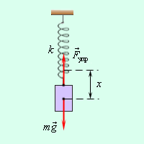](https://www.easyphysics.in.ua/wp-content/uploads/2017/01/0100904.gif)

Свободные колебания пружинного маятника имеют следующие причины:

1. сила, действующая на тело, всегда направлена к положению равновесия;

2. колеблющееся тело инертно, поэтому оно не останавливается в положении равновесия (когда сила упругости становится равной нулю), а продолжает движение в прежнем направлении.

Формула для расчёта периода колебаний пружинного маятника:

[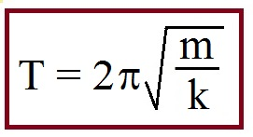](https://www.easyphysics.in.ua/wp-content/uploads/2017/01/%D0%BC%D0%B0%D1%8F%D1%82%D0%BD%D0%B8%D0%BA-%D1%84%D0%BE%D1%80%D0%BC%D1%83%D0%BB%D0%B0_%D0%BF%D1%80%D1%83%D0%B6%D0%B8%D0%BD%D0%BD%D1%8B%D0%B9.jpg)

m—масса тела;  
k — жёсткость пружины.

#### ****Математический маятник****

**Математический маятник** — это физическая модель, представляющая собой материальную точку, которая подвешена на невесомой и нерастяжимой нити и совершает колебания под действием силы тяжести.

В данном случае колебательную систему образует нить, присоединённое к ней тело и Земля.

Период колебаний математического маятника не зависит от его масся и амплитуды и определяется по формуле Гюйгенса (получена в 18 веке голландским учёным Христианом Гюйгенсом):

[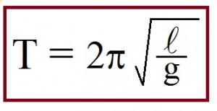](https://www.easyphysics.in.ua/wp-content/uploads/2017/01/%D0%BC%D0%B0%D1%8F%D1%82%D0%BD%D0%B8%D0%BA-%D1%84%D0%BE%D1%80%D0%BC%D1%83%D0%BB%D0%B0.jpg)

где Т — период колебаний математического маятника;  
g — [ускорение свободного падения](https://www.easyphysics.in.ua/10class/%D1%83%D1%81%D0%BA%D0%BE%D1%80%D0%B5%D0%BD%D0%B8%D0%B5-%D1%81%D0%B2%D0%BE%D0%B1%D0%BE%D0%B4%D0%BD%D0%BE%D0%B3%D0%BE-%D0%BF%D0%B0%D0%B4%D0%B5%D0%BD%D0%B8%D1%8F/);  
l — длина подвеса.

#### ****Маятник Фуко****

**Маятник** **Фуко** — маятник, который используют для экспериментальной демонстрации суточного вращения Земли.



Маятник Фуко представляет собой массивный груз, подвешенный на проволоке или нити, верхний конец которой укреплён (например с помощью карданного шарнира) так, что позволяет маятнику качаться в любой вертикальной плоскости. Если маятник Фуко отклонить от вертикали и отпустить без начальной скорости, то действующие на груз маятника силы тяжести и натяжения нити будут лежать всё время в плоскости качаний маятника и не смогут вызвать её вращения по отношению к звёздам (к инерциальной системе отсчёта, связанной со звёздами). Наблюдатель же, находящийся на Земле и вращающийся вместе с ней (т. е. находящийся в неинерциальной системе отсчёта), будет видеть, что плоскость качаний маятник Фуко медленно поворачивается относительно земной поверхности в сторону, противоположную направлению вращения Земли. Этим и подтверждается факт суточного вращения Земли.

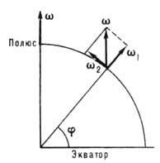

На Северном или Южном полюсе плоскость качаний маятник Фуко совершит поворот на 360° за звёздные сутки (на 15o за звёздный час). В точке земной поверхности, географическая широта которого равна φ, плоскость горизонта вращается вокруг вертикали с угловой скоростью скоростью ω1= ω sinφ (ω -модуль угловой скорости Земли) и плоскость качания маятника вращается с той же угловой скоростью. Поэтому видимая угловая скорость вращения плоскости качаний маятника Фуко на широте φ, выраженная в градусах за звёздный час, имеет значение ωм=15osinφ , т. е. будет тем меньше, чем меньше φ, и на экваторе обращается в нуль (плоскость не вращается). В Южном полушарии вращение плоскости качаний будет наблюдаться в сторону, противоположную наблюдаемой в Северном полушарии. Уточнённый расчёт даёт значение

ωм= 15o[1 — (3/8)(a/l)2] sinφ

где а-амплитуда колебаний груза маятника, l — длина нити. Добавочный член, уменьшающий угловую скорость, тем меньше, чем больше l. Поэтому для демонстрации опыта целесообразно применять маятник Фуко с возможно большей длиной нити (в несколько десятков м).

Рассмотрим более подробно математический и физический маятники

***Математический маятник.***

Математическим маятником называется материальная точка, подвешенная на нерастяжимой невесомой нити, совершающая колебательное движение в одной вертикальной плоскости под действием силы тяжести.

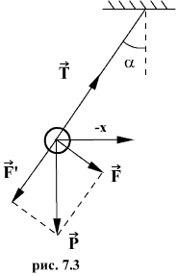

Таким маятником можно считать тяжелый шар массой m, подвешенный на тонкой нити, длина l которой намного больше размеров шара. Если его отклонить на угол α (рис.7.3.) от вертикальной линии, то под влиянием силы F – одной из составляющих веса Р он будет совершать колебания. Другая составляющая  , направленная вдоль нити, не учитывается, т.к. уравновешивается силой натяжения нити. При малых углах смещения  и, тогда координату х можно отсчитывать по горизонтальному направлению. Из рис.7.3 видно, что составляющая веса, перпендикулярная нити, равна



Знак минус в правой части означает то, что сила F направлена в сторону уменьшения угла α. С учетом малости угла α



Для вывода закона движения математического и физического маятников используем основное уравнение динамики вращательного движения

Момент силы относительно точки О: , и момент инерции:  
*M = FL* .  
Момент инерции *J* в данном случае  
Угловое ускорение:  


С учетом этих величин имеем:  


или

|  |  |
| --- | --- |
|  | (7.8) |

Его решение  
,

|  |  |
| --- | --- |
| где  и | (7.9) |

Как видим, период колебаний математического маятника зависит от его длины и ускорения силы тяжести и не зависит от амплитуды колебаний.

***Физический маятник.***

Физическим маятником называется твердое тело, закрепленное на неподвижной горизонтальной ocи (оси подвеса), не проходящей через центр тяжести, и совершающее колебания относительно этой оси под действием силы тяжести. В отличие от математического маятника массу такого тела нельзя считать точечной.

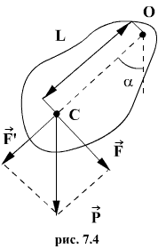

При небольших углах отклонения α (рис. 7.4) физический маятник так же совершает гармонические колебания. Будем считать, что вес физического маятника приложен к его центру тяжести в точке С. Силой, которая возвращает маятник в положение равновесия, в данном случае будет составляющая силы тяжести – сила F.



Знак минус в правой части означает то, что сила F направлена в сторону уменьшения угла α. С учетом малости угла α



Для вывода закона движения математического и физического маятников используем основное уравнение динамики вращательного движения

 . Момент силы: определить в явном виде нельзя. С учетом всех величин, входящих в исходное дифференциальное уравнение колебаний физического маятника имеет вид:

|  |  |
| --- | --- |
|  | (7.10) |

|  |  |
| --- | --- |
|  | (7.11) |

Решение этого уравнения  


Определим длину l математического маятника, при которой период его колебаний равен периоду колебаний физического маятника, т.е.  или

.  
Из этого соотношения определяем  


Данная формула определяет приведенную длину физического маятника, т.е. длину такого математического маятника, период колебаний которого равен периоду колебаний данного физического маятника.

Период колебания такого маятника определяется выражением:

,

где ***g*** - ускорение силы тяжести, α - угол отклонения маятника от вертикали, ***L*** - приведенная длина физического маятника, она определяется:

,

где ***J***- момент инерции физического маятника относительно оси подвеса, ***m*** - масса маятника, ***l***- расстояние между осью вращения и центром тяжести физического маятника.

Если угол  ***α*** маятника мал, то величиной   можно пренебречь по сравнению с единицей. Тогда период колебаний физического маятника определяется формулой:

|  |  |
| --- | --- |
|  | (4.12.1) |

В данной работе физический маятник представляет собой стержень с закрепленным на нем грузом.

Момент инерции ***J*** определяется на основании теоремы Штейнера:

,

где ***J0*** - момент инерции маятника относительно оси, проходящей через центр тяжести C - параллельно оси качания О.

Если маятник перевернуть и посадить на ось качания O1, то период его колебания изменится и будет равным:



где ***J1*** - момент инерции относительно оси О1, ***l1*** - расстояние между осью качания ОО1и центром тяжести С.

Для перевернутого маятника:

,

Подставив значение ***J, J1*** в формулы для соответствующих периодов и решив эти уравнения совместно, найдем:

* 
* **Список литературы:**
* 1.А.В.Поляков статья
* 2.Баранова Я.Ю., Андреева , Андреева Н.В.
* 3. О.Бондаренко статья

**Практическая работа**

N=10, =35см, =22см.

|  |  |  |
| --- | --- | --- |
| I |  |  |
| 1 | 11,66 | 9,25 |
| 2 | 11,72 | 9,83 |
| 3 | 11,75 | 9,00 |
| 4 | 11,52 | 9,14 |
| 5 | 11,62 | 9,22 |
| ˂ ˃ | 11,654 | 9,288 |

Относительная погрешность:

=0,2097

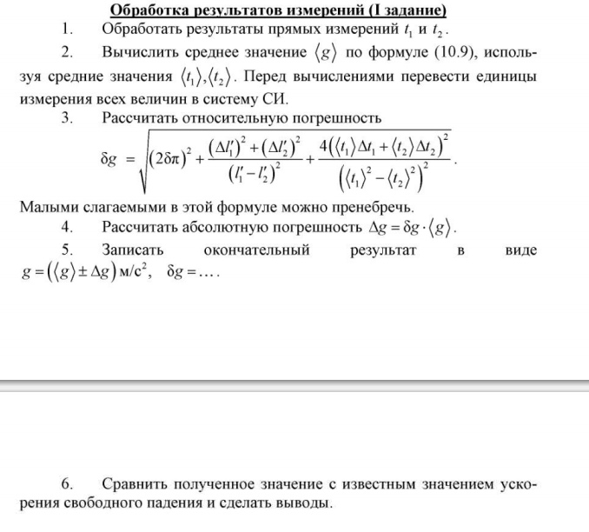

D:\рабочий стол\уник 1 курс 2 семестр\физика\Снимок.PNG

=10,3474

Абсолютная погрешность:



=2,1703

10,3473 ± 2,17

**Вывод:** мы научились измерять ускорение свободного падения с помощью математического и физического маятника